水库大坝安全自动监测系统方案

我国是个山川、河流众多的国家，特别是南方地区，河流湖泊密布，特别是中小河流，纵横交错，如此众多的河流，极易造成洪水灾害。

为防止洪水灾害给人们造成危害和财产损失，人们不断在各大河流兴建水库，用于拦截洪水。同时，水库还可用来灌溉、发电、防洪和水产养殖，为人们防护洪水灾害的同时也给人们带来很大的便利。
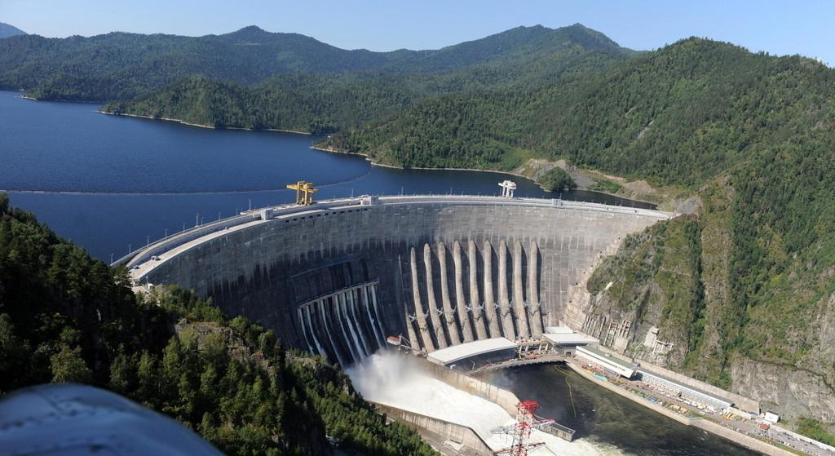

但水库带给人们便利的同时也存在着巨大的安全问题。水库的蓄水量巨大，一但发生局部暴雨洪水,水位超警戒值，极易引发溃坝事件，轻则造成财产损失，重则造成重大人员伤亡或毁灭性灾害,将可能给下游区域造成巨大的损失。特别是近年来，全国各地极端天气越来越多，特别是汛期，长时间，大范围的强降雨时常带来洪水灾害，强降雨和上游洪峰时常使水库水位在短时间内大幅上涨。

水库安全监测一直是我国防汛工作的重点和难点，库区的雨量、水位监测是非常必要的，实时监测库区降雨量和水库水位值等数据，兴建水库监测系统能有效防止灾害的发生，确保水库安全。

以往的水库监测方式是人工监测或者有线的方式进行监测，这种监测方式耗费大量的人为物力，而且监测范围小，而且，由于水库通常都处于山区，布线极不方便，导致有线监测的方式建设费用极高。
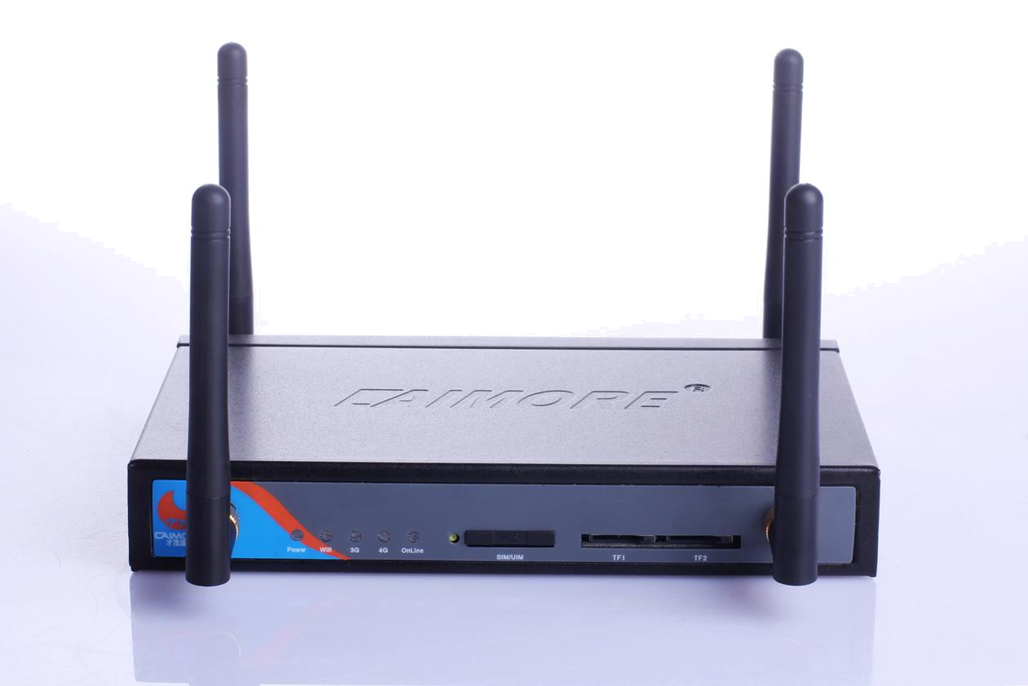

因此，常规监测方式监测覆盖率、实时性、准确性等无法达到日渐增长的需求，不能很好地对洪水和暴雨等灾害进行监测和预警，无法实时监测水库水位信息。为了减少人们的生命和财产损失，急需一种自动化程度高、建设方便、建设费用低、实时性高、实用性强、稳定可靠的新式监测手段。

在科技飞速发展的今天，无线传输技术、监测技术、图像压缩处理技术的快速发展，使远程无线视频成为可能，而且建设方便快捷、全自动 24 小时不停歇监测。无线视频由于使用无线网络作为传输方式，无需人工布线，安装方便，价格低，可以很好地满足水库的距离远、无人监测等实际需求。

方案设计

水库监测系统是水利管理部门远程监测水库的水位、降雨量等实时数据，同时进行视频远程监控的有效方式，为保障水库的安全度汛和安全生产提供准确、及时的现场信息。

水库监测系统要求能做到水库水雨情的实时监测、实现水库的信息化管理，以确保人们的生命和财产安全。

系统要求实时监测水库库区的降雨量、实时水位值、视频监控等，可以实时动态的掌握水库运行信息并进行预警，当监测到水库数据异常时，库区管理部门和水利部门可及时采取紧急措施进行应急处理。
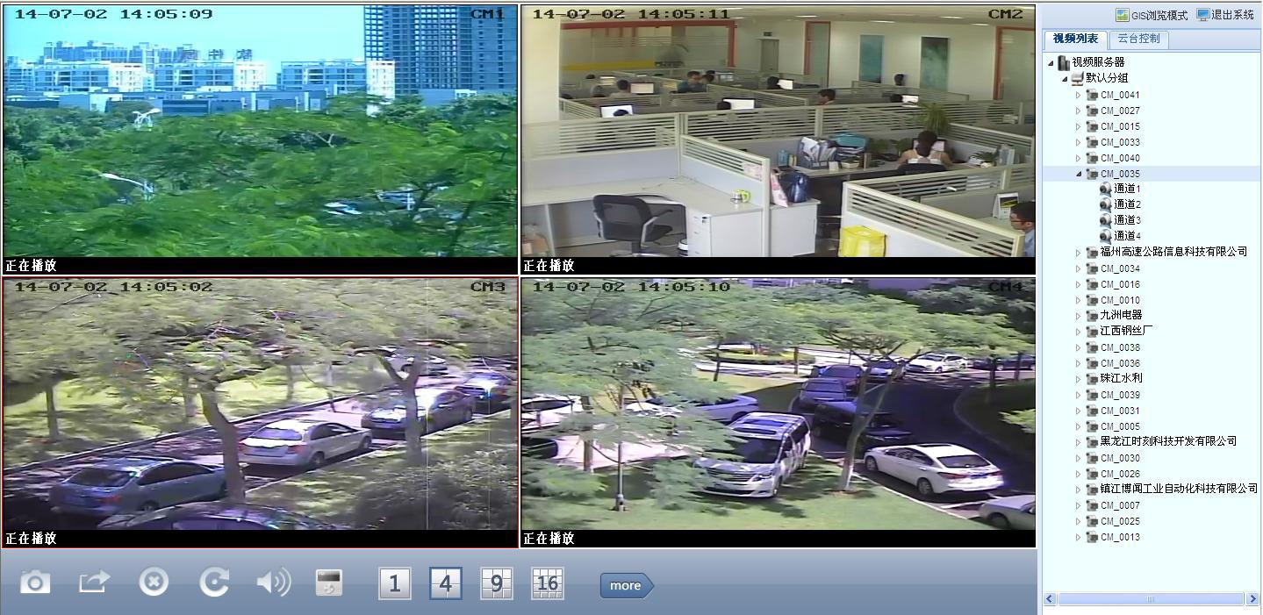

水库监测系统利用现代检测技术、无线通信技术、网络技术和计算机技术等，通过数据采集终端机实时采集雨量计、水位计的实时雨量和水位数据，同时摄像机实时监测库区的视频数据，以确保库区的安全。

前端采集设备主要是由数据采集终端、无线数据传输模块、雨量计、水位计、摄像机、供电系统等设备组成。由数据采集终端负责采集雨量计、水位计的水情数据，并传输到无线数据传输模块进行数据远程传输，由无线路由器为摄像机提供无线网络，进行视频数据的远程传输。

大坝安全自动监测系统充分利用现代检测技术、通信技术、网络技术和计算机技术，通过相应传感器感知大坝的变形、渗流、应力、水文、气象等数据，现场的远程监测终端单

- RTU 通过无线或有线的方式采集前端传感器的信号并进行预处理和存储，根据系统数据传输体制要求，RTU 自动上报或接收的管理中心的指令后将相关参数报送信息中心，在管理中心对数据进行处理、统计、整编、分析、预警等，提高大坝安全监测的实时性、可靠性和精度，及时预报大坝承受能力和可能发生的事件。同时可通过先进的视频监控系统实时观测河道、水库及涵闸等运行情况，为领导决策提供了直观的图像信息，系统的建立，可使水利部门的有关人员实时动态的掌握水库运行信息，为水利部门提供尽可能全面、准确的信息。

系统介绍

系统主要由 3 大部分组成：前端数据采集、无线数据传输、中心数据监测。

前端采集部份主要是数据采集模块进行数据采集，实时采集河流的水位值、采集当地降雨量、图片抓拍等。于各监测点建设相应的集水位站、雨量站、图像站于一体的集中监测站点。
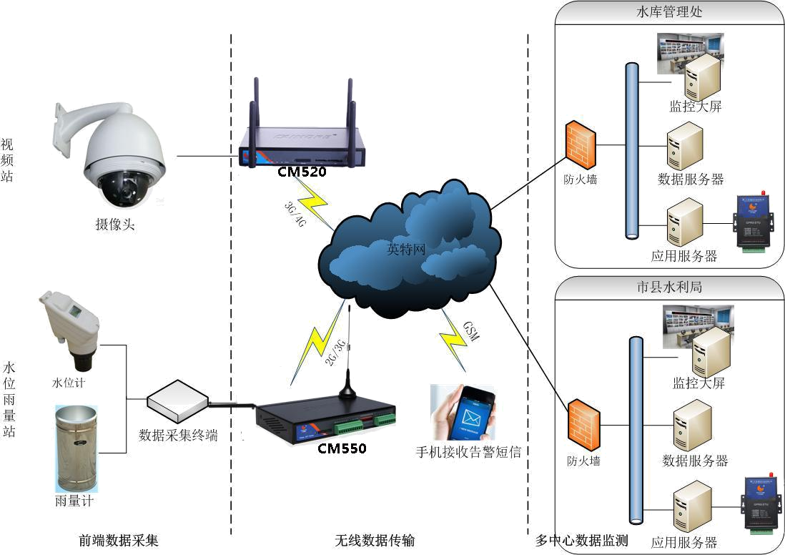

无线数据传输主要是通过厦门计讯物联的 TD210 系列无线数据传输终端，使用移动运营商的 2G/3G 无线数据网络来实现,随着无线通信费用的逐年降低，无线数据传输的成本也越来越低，而且使用无线方式可以节省大量的线缆成本和土建施工成本。

中心平台主要由数据服务器、应用服务器和监控大屏组成。主要实现数据的存储、计算、分析与监控等功能，及时对前端返回的数据进行处理，实时监测降雨量信息，根据水位及图像数据及时对下游地区进行洪水灾害预警。

系统功能

多中心多级监测，库区监控中心与市/县水利局同步监测，更准确、更有效地对库区进行监测；

实时远程监测水库水位、雨量、视频数据，确保水库安全；支持实时视频监控及图像抓拍；

支持超警戒水位、雨量自动报警、短信通知等功能，可实现无人职守；自动生成水位、雨量等数据报表，方便查看、分析历史数据。

